車いす利用者から見えたリハビリテーションの論理と倫理

１．脳性まひとは
●定義
・妊娠、出産時に脳がダメージを受ける
・進行しない （ただし、二次障害は起きうる）
・永続的
・運動と姿勢の異常
●病型分類
・痙直型 50％ こわばる 運動野にダメージ
・不随意 20％ 動き続ける 大脳基底核にダメージ
・失調 10％ ぐらつく 小脳にダメージ
●原因（2006年調査）
・早産 50％
・妊婦の感染症 39.5％
●発生率 「医療が進歩すると、増える？減る？」
・1950年代後半
体への介入 外科治療 or 理学療法

・1970年代後半
脳性まひはなくなると思われていた。
「根治を目指すリハビリ」が行われる。
心への介入

・1980年代
科学的根拠の重視。
当事者運動との合流。
本人と環境との関係に介入
「周囲とつながるためのリハビリ」が行われる。

・現在 再び減少との予測
⇒「根治を目指すリハビリ」
再燃の気配？！

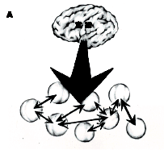
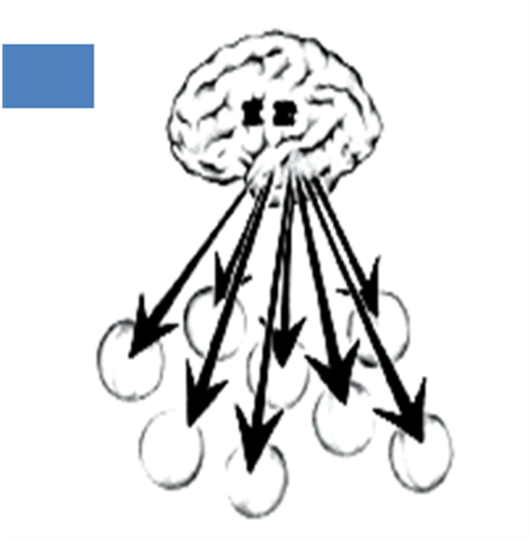
２．痙直型脳性まひ―熊谷の場合
- 緊張しやすい

痙縮・・・寒いときにこわばる感じ。
内股、かかとが浮く、腕の回内・・・内へ内へと向かって固まる。
しかし適度な緊張は、必要なものでもある。

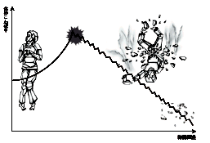
- 目標が高すぎるとよけいにこわばる
高すぎる目標⇒目標と運動が乖離⇒焦り⇒こわばり
悪循環――うまく動けない
緊張がどんどん増していき、限界がくると、ぐにゃっと自壊。

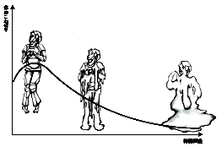
- 折りたたみナイフ現象
はじめは抵抗するが、ある一線を越えるとぐにゃりとなる。
受動的に身を預ける。案外気持ちいい。
⇒この気持ちよさに新しい動きのきっかけがあるのでは？
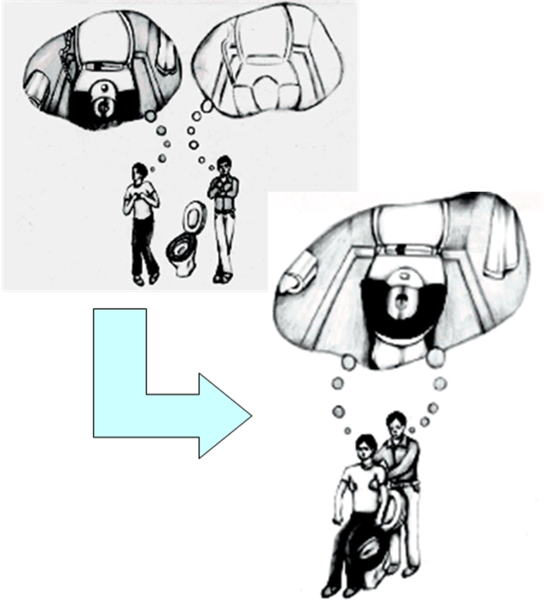
３．脳性まひリハビリの歴史（１．の発生率の項も参照）
体に介入するリハビリ⇒心に介入するリハビリ⇒関係に介入するリハビリ
●１９９７年生まれの熊谷 リハビリ体験
１セッション 1時間半 3段階
- 前半ストレッチ・・・きもちいい。こわばりがほどける。
② 課題訓練・・・「歩く」「膝立ち」
③ 後半ストレッチ・・・トレイナーの苛立ち＝暴力的
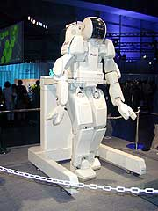
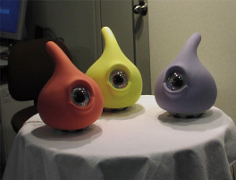
●環境への「ゆだね」と、環境からの「ささえ」によって生まれる動き
動きは体だけで生まれるものではなく、環境との関係の中に生じるもの。
ex．泳ぐ＝体＋水 食べる＝体＋食べ物
ロボット研究…人間そっくりという時に目指すものは？
身体を似せる・・・アシモ 関係性を似せる・・・ムー
●拾われて伝わるジェスチャー・・・動きはまわりに拾われて意味を得る。

４．関係から生まれる動き
●モノと作り上げる動き
・トイレとのチューニング
失敗すると緊張が消える。その時に成功の可能性を感じる。
失禁したあとにトイレと自分の体がコミュニケーションを始める。
改造も含めてお互いに歩み寄る。
トイレに対する自分の動きを徐々に知っていく。
思いのほかできる／できないを経験する⇒チューニング。
→自分の輪郭も世界もはっきりしてくる
・電動車いす体験
二次元⇒三次元・・・時間・距離が変わる。
「行きたい」という気持ちと動きが一体になる。
昔 「車いす＝“あきらめた人のもの、敗北”」
↓ 車椅子の有効性を示すデータ（2003）
現在 「車いすはいいものという考え方へ」
●ヒトと作り上げる動き
・医療現場で・・・採血 自分ひとりでできなければと試行錯誤
→スタッフにゆだねるチームワークへ
忙しい病院に、ゆだねとささえの関係があった。
「助けましょうか」というかまえがある関係。
●あそびのある実験的構え
失敗に対してみんなで楽しみ、共有する
実験的構えならば、失敗も成功もデータと経験の積み重ね
→焦りの悪循環に陥らない
長期的な探索戦略「のんびりあせらず試行錯誤」
●エコロジカルアプローチ・家族中心の機能リハビリ
リハビリ室ではなく、生活の中で、関係に介入するリハビリへ

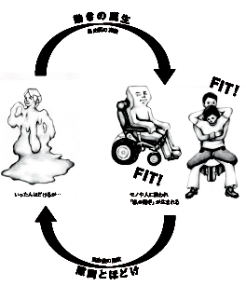
５．障害受容か、回復か
本人の心身に過剰に原因を押し付け介入するという意味では同じ
⇒「裁きと同化」ではなく、「すれちがいと対話」にこそ、
対等な関係が生まれる契機があるはず
人間はつながりから外れたときに成長・発達する⇒U字型成長
親との別離、疲労や加齢などにより、これまでのように動けなくなり、はぐれる
⇒また新しい動きを創り出す、可能性への一歩となる。
「はぐれることも込みで人間だ」

